**Выступление перед работниками клубных учреждений в районном доме культуры.**

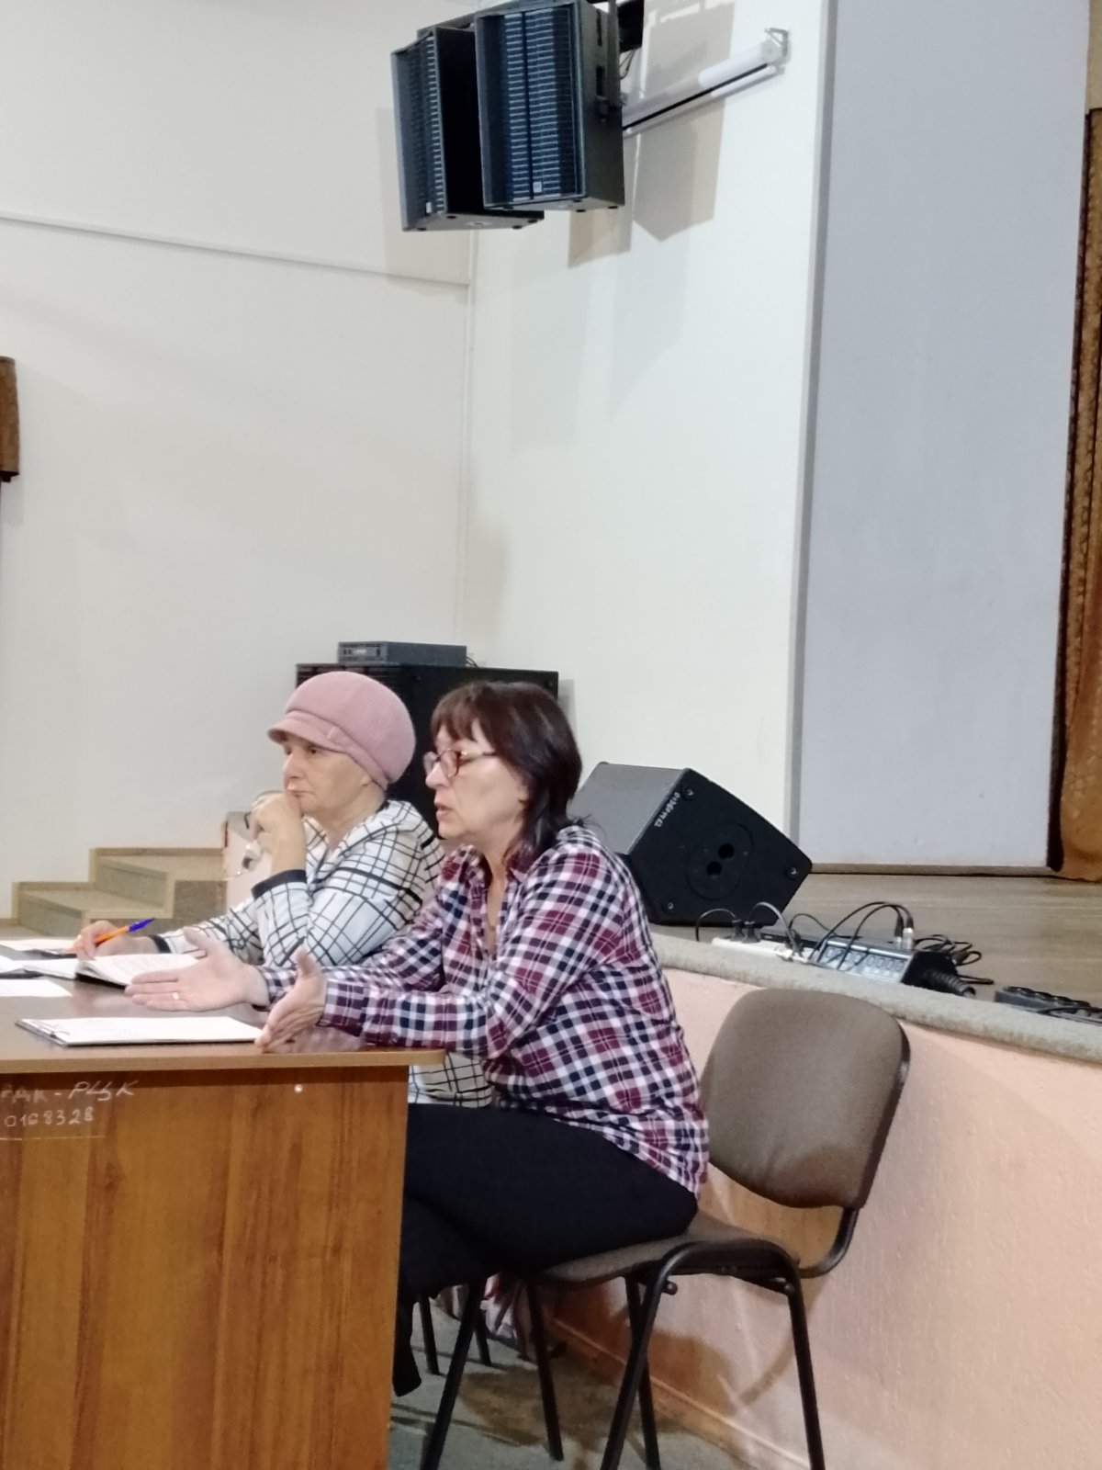1 ноября 2024г. помощником врача–эпидемиолога государственного учреждения «Лиозненский районный центр гигиены и эпидемиологии» Дрогуновой Ларисой Николаевной работникам клубной сети Лиознеского района доведена информация о специфических и не специфических мерах профилактики гриппа, о необходимости своевременной вакцинации против гриппа. Поднимался вопрос об эпидемиологической ситуации в

Лиозненском районе по ВИЧ–инфекции, путях передачи и мерах профилактики.

На мероприятии присутствовало 14 работников учреждений.

